Excretia renala II

Metabolismul celular produce CO2 si anumite substante finale, provenite in special din catabolismul proteic. Aportul exogen poate si el realiza cantitati excesive de anumiti constituenti care trebuie eliminate. Plamanii elimina CO2 si alte substante volatile, iar substantele nevolatile inutilizabile sau in exces, sunt eliminate, impreuna cu o anumita cantitate de apa, in cea mai mare parte prin rinichi si, accesoriu, prin sudoare si fecale.

Structura aparatului excretor

-rinichi – organe de excretie;
-cai urinare : -calice mici si mari
-pelvis renal
-ureter
-vezica urinara
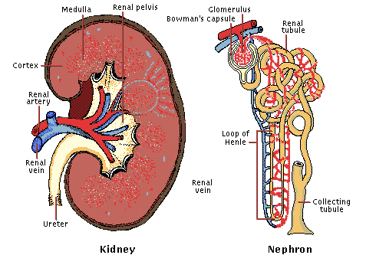
-uretra

Rinichii

Rinichii sunt organe pereche, situate retroperitoneal, de o parte si de alta a coloanei vertebrale lombare. Ei au forma caracteristica, circa 300 g, doua fete si doua margini
-Segmentul intermediar (ansa Henle), subtire, este format din doua brate, unite intre ele printr-o bucla; are epiteliul turti, fara microvii. Nefronii care au glomerulii in zona externa a corticalei au ansa Henle scurta, in timp ce nefronii cu glomerulii in zona interna a corticalei au ansa lunga, care coboara profund in medulara.
-Segmentul distal este format dintr-o portine dreapta, ascendenta, care ajunge in corticala in vecinatatea glomerulului propriu, in imediat contact cu arteriola aferenta.
Vascularizatia renala este extrem de bogata, rinichii primind 20-25% din debitul cardiac de repaus. Artera renala, ramura a aortei abdominale, patrunde prin hil si apoi se imparte in ramuri interlobare, din care se desprind arterele arcuate si arterele interlobulare, din care provin arteriolele aferente, care se capilarizeaza formand glomerulul.Dupa ce se regrupeaza in arteriole aferente, se capilarizeaza din nou in jurul tubului si se deschid in venele interlobulare, apoi in venele arcuate.
Inervatia renala provine din plexul situat in hilul organului, format in majoritate din fibre simpatice toraco-lombare, dar si din cateva fibre parasimpatice venite prin nervul vag.

Formarea urinei

Mecanismul de formare a urinei cuprinde trei procese fundamentale: ultrafiltrarea plasmei la nivel glomerular, reabsortia si secretia anumitor constituenti in tubi.
Ultrafiltrarea glomerulara este un proces dirijat de forte fizice, in urma caruia aproximativ 1/5 din cantitatea de plasma care iriga rinichii treceprin membrana filtranta glomerulara, extrem de subtire, in cavitatea capsulara.

Constituent | Flitrare | Reabsortie | Secretie | Excretie
Apa | 170 | 168,5 | - | 1,5
Na+ | 26000 | 25850 | - | 150
K+ | 900 | 900 | 100 | 100
Uree | 51 | 31 | - | 150
Creatina | 12 | 1 | 1 | 12
Ac. Uric | 50 | 49 | 4 | 5
Glucoza | 800 | 800 | - | -

Reabsortia tubulara este procesulprin care sunt recuperate anumite substante utile organismului din ultrafiltratul glomerular, mentinandu-se astfel homeostazia plasmatica.
Secretia tubulara este procesul invers celui de reabsortie, transportand anumite substante din capilarele peritubulare in lumenul tubului.

